# Kolineace příklady

1. **Sestrojte kuželosečku, jsou-li dány dvě tečny s body dotyku a další bod: $aA; bB; C$.**
2. Způsob řešení:

Zvolíme střed kolineace $S, S=a∩b.$ Dále zvolíme libovolnou kružnici $k‘$, aby se dotýkala přímek $a, b$. Prohlásíme ji za kolineární obraz hledané kuželosečky. Dotykovému bodu $A (B)$ kuželosečky $k$ odpovídá dotykový bod $A' (B')$ kružnice $k‘$ na tečně $a^{'}=a (b^{'}=b)$, bodu $C$ odpovídá průsečík $C‘$ kružnice $k‘$ s přímkou $CS$ (existují dva průsečíky, zvolíme libovolný z nich). Středová kolineace je určena třemi dvojicemi odpovídajících si bodů; můžeme tedy sestrojit osu kolineace. Hledaná kuželosečka se nyní sestrojí jako kuželosečka odpovídající kružnici $k‘$ v nalezené kolineaci. Abychom mohli rozhodnout o druhu kuželosečky, najdeme úběžnici $u‘$. Stačí určit jeden bod $V‘$ ($V_{∞}∈AC, SU'‖AC$) a jím vedeme rovnoběžku s oso kolineace. Protože $u‘$ nemá s kružnicí $k‘$ žádný společný bod, kuželosečka $k$ je elipsa. Dále pokračujeme **konstrukcí 1.**

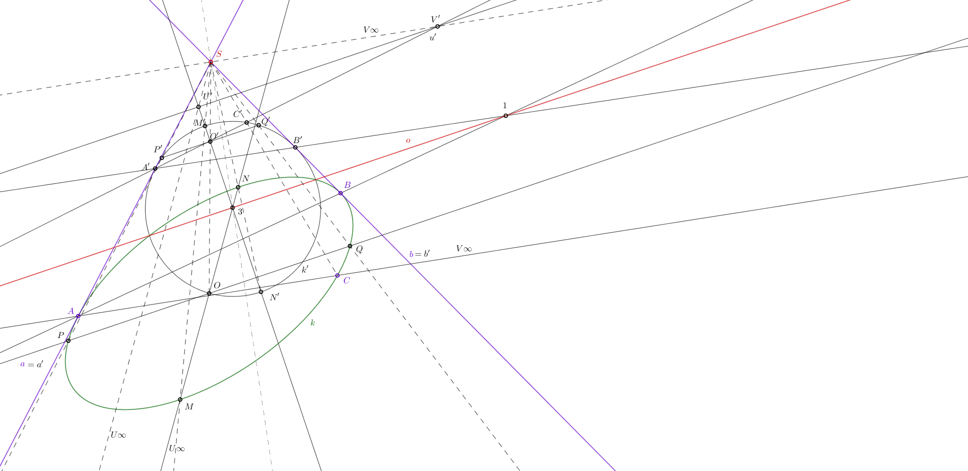

1. Způsob řešení:

Zvolíme osu kolineace, např. $o=AC$. Dále zvolíme libovolnou kružnici $k‘$ tak, aby procházela body $A=A^{'}, C=C'$, a prohlásíme ji za kolineární obraz hledané kuželosečky. Tečně $a (b)$ kuželosečky $k$ odpovídá tečna a $' (b')$ kružnice $k‘$. Dotykovému bodu $B$ tečny $b$ odpovídá dotykový bodu $B'$ tečny $b'$ na $k‘$. Středová kolineace je určena třemi dvojicemi odpovídajících si prvků $a,a^{'};b, b^{'};B, B'$; střed kolineace je tedy průsečík samodružných přímek $BB‘$ a $LL‘$. Sestrojíme opět úběžnici $u‘$. Protože $u‘$ nemá s kružnicí $k‘$ žádný společný bod, kuželosečka $k$ je elipsa. Kuželosečku $k$ sestrojíme jako křivku odpovídající kružnici $k‘$ v nalezené kolineaci. Dále pokračujeme **konstrukcí 1.**

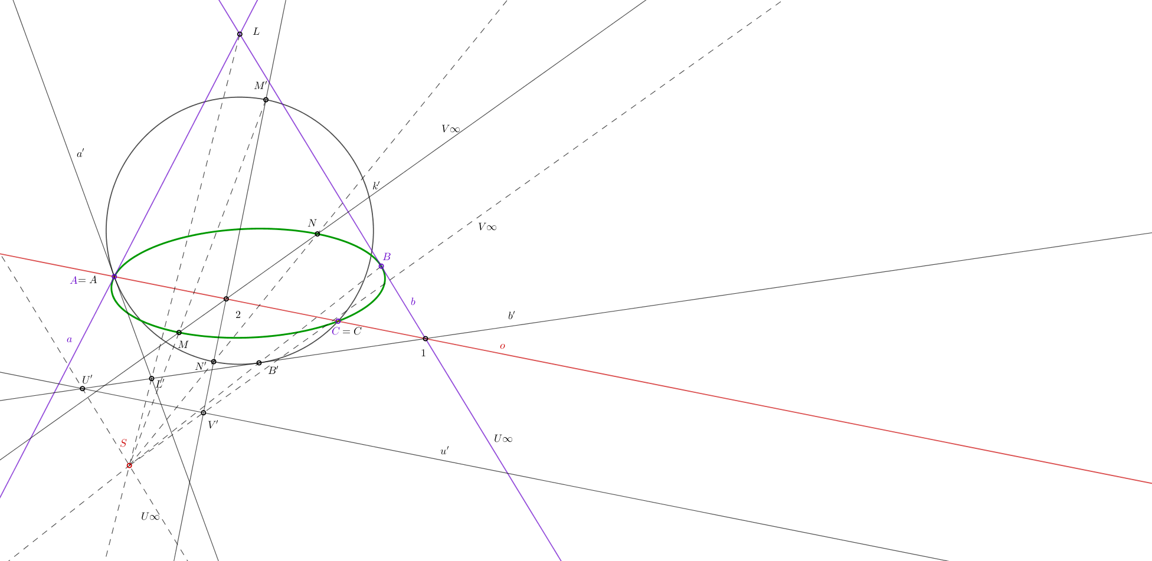

1. **Sestrojte parabolu, jsou-li dány dvě tečny a dva body: $c, d, A, B.$**
2. Způsob řešení:

Zvolíme střed kolineace $S, S=c∩d.$ Dále zvolíme libovolnou kružnici $k‘$, aby se dotýkala přímek $c,d$. Prohlásíme ji za kolineární obraz hledané kuželosečky. Bod $A' (B')$ kružnice $k‘$ odpovídající bodu $A (B)$ paraboly $k$ leží na přímce $SA (SB)$ (zvolíme libovolný z průsečíků). Abychom našli tečnu $u‘$ (úběžnici) odpovídající nevlastní tečně $u_{∞}$ paraboly, sestrojíme k nevlastnímu bodu $W_{∞}$ přímky $AB$ odpovídající bod $W‘$ (úběžník); leží na $AB$ a $SW‘‖AB$. Úběžnice $u‘$ je potom tečna vedená z bodu $W‘$ ke $k‘$ (opět zvolíme jednu z možností). Osa kolineace je rovnoběžná s úběžnicí a prochází průsečíkem $1=AB∩A'B'$. Dále pokračujeme **konstrukcí 2**. Úloha má 4 řešení.

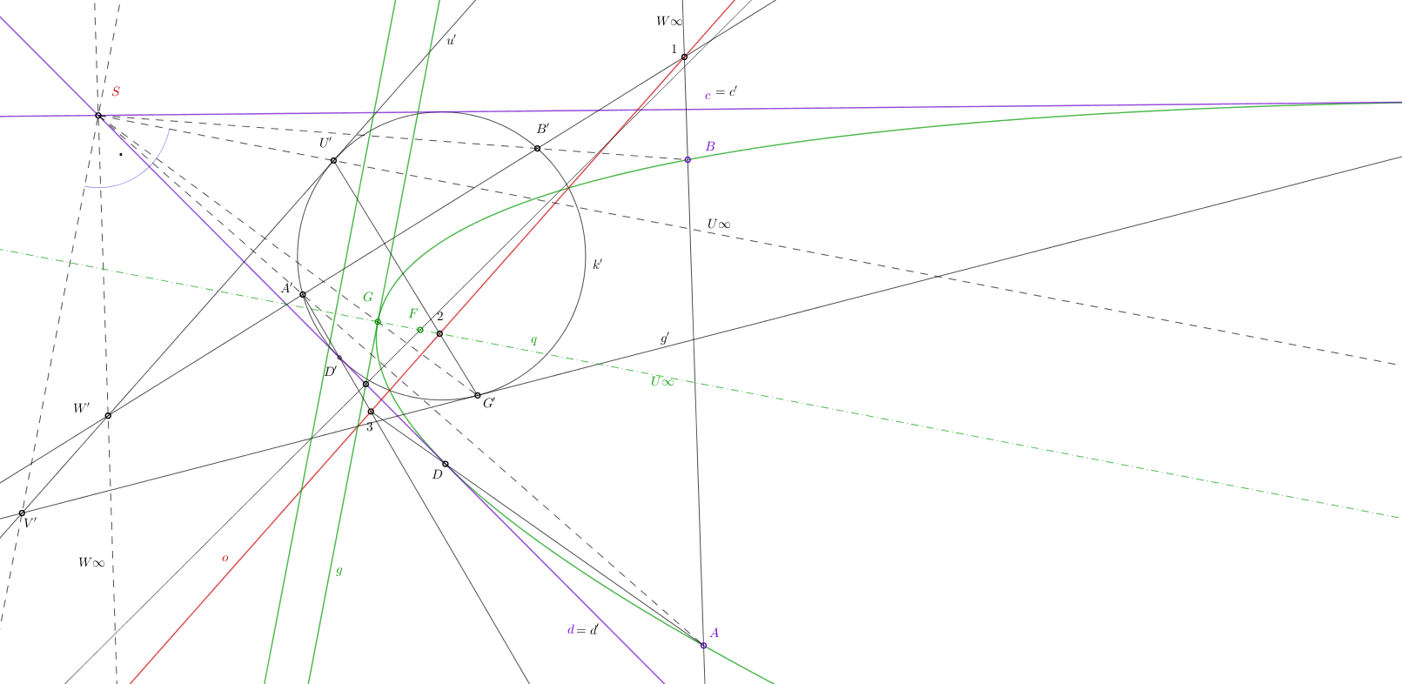

1. Způsob řešení:

Zvolíme osu kolineace $o=AB$. Dále zvolíme libovolnou kružnici $k‘$ tak, aby procházela body $A=A^{'}, B=B'$, a prohlásíme ji za kolineární obraz hledané kuželosečky. Tečnám $c,d, u_{∞}$ paraboly $k$ odpovídají tečny $c',d', u'$ kružnice $k‘$; přitom $u‘$ je úběžnice, a tedy je rovnoběžná s osou kolineace. K sestrojení středu kolineace $S$ užijeme dvojice odpovídajících si bodů $M,M^{'};Q_{∞},Q^{'};S= M,M^{'}∩Q_{∞},Q^{'}$. Dále pokračujeme **konstrukcí 2**.

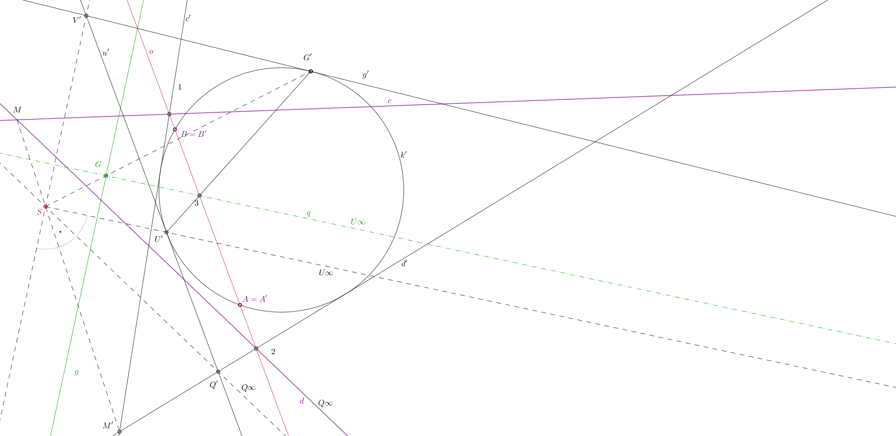

1. **Sestrojte hyperbolu, je-li dána její asymptota $m$ a tři body $A, B, C$.**

Zvolíme osu kolineace $o=AB$. Dále zvolíme libovolnou kružnici $k‘$ tak, aby procházela body $A=A^{'}, B=B'$, a prohlásíme ji za kolineární obraz hledané kuželosečky. Asymptotě $m$ (tj. tečně s nevlastním bodem dotyku $M_{∞}$) odpovídá tečna $m'$ kružnice $k‘$ s dotykovým bodem $M‘$. Abychom našli bod $C‘$ kružnice $k‘$, který odpovídá bodu $C$ hyperboly $k$, užijeme přímky $p=CM_{∞}$ a jejího samodružného bodu $2$ a jí odpovídající přímky $p^{'}=C'M'$, kterou lze snadno sestrojit. Bod $C‘$ je potom průsečík kružnici $k‘$ s $p‘$ . Střed kolineace $S$ je průsečík samodružných přímek $CC‘$ a $MM‘$. Úběžnice $u‘$ je rovnoběžná s osou kolineace $o$ a prochází bodem $Q‘$. Dále pokračujeme **konstrukcí 3**.

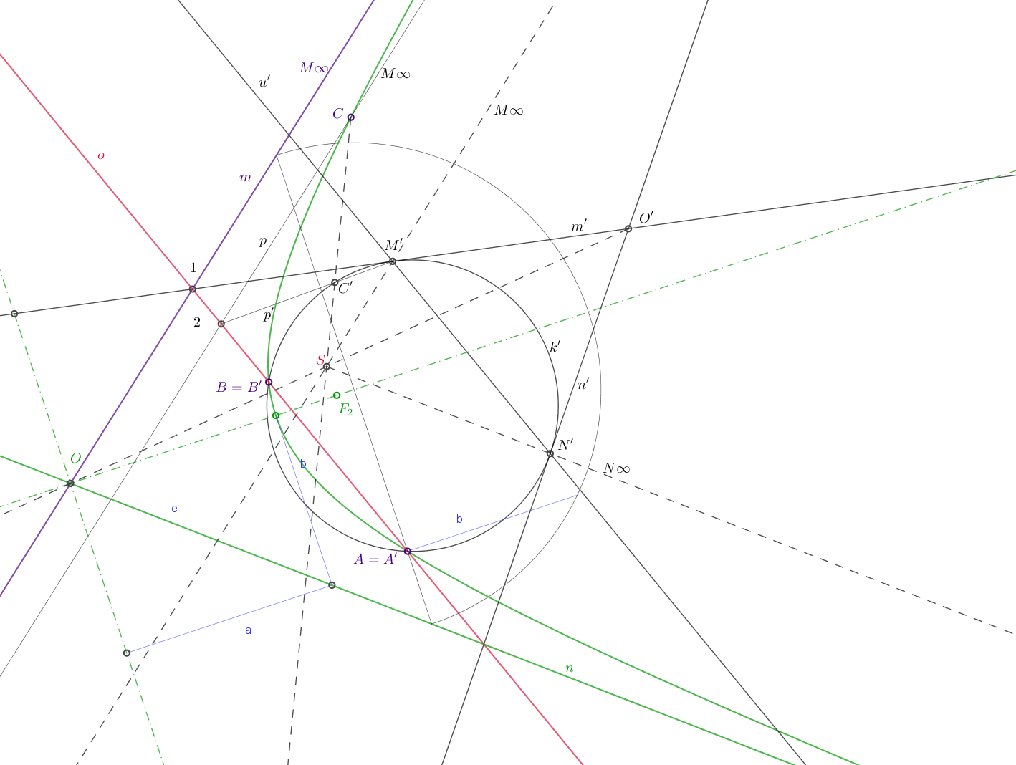

1. **Sestrojte rovnoosou hyperbolu, je-li dán směr $M_{∞}$ jedné asymptoty, tečna $t$ s dotykovým bodem $T$ a bod $A$.**

Střed kolineace $S$ zvolíme v dotykovém bodě $T$ tečny $t$ kružnici $k‘$ tak, aby se dotýkala tečny $t$ v bodě $T$. K bodům $A, M_{∞}, N_{∞}$ (směr $N_{∞}$ je kolmý ke směru $M_{∞}$, neboť hyperbola má být rovnoosá) najdeme odpovídající body $A^{'}, M^{'}, N'$. Úběžnice je přímka $u =M'N'$. $‘$. Osa kolineace je rovnoběžná s úběžnicí a prochází průsečíkem $1=AM_{∞}∩A'M'$. Dále pokračujeme **konstrukcí 3**.

